BTA Uyarlama Projesi

Tanımlar ve Kısaltmalar
BTA : TAV Havalimanları Holding’in iştirakı BTA olarak Türkiye’nin en büyük yiyecek ve içecek firmalarından birine yakışır şekilde ,1999 yılından beri misafirlerimize dünya standartlarında hizmet verirken, farklı iş kollarında sahip olduğu profesyonel birikimi iş ortaklarımız ile paylaşıyoruz. Yiyecek içecek hizmetleri dalında havalimanlarında başlayan yolculuğumuza denizyollarına ve son olarak yaşam merkezlerine taşıyarak, dünya mutfaklarının farklı lezzetlerini, geleneksel Türk konukseveliğiyle birleştirerek, konforu ve güvenliği temel alan çağdaş hizmet anlayışı çerçevesinde, misafirlerine uluslararası gıda standarlarına uygun kaliteli ve sağlıklı yemekler sunuyoruz. BTA bünyesindeki talepleri karşılamak amacı ile kurduğumuz Cakes&Bakes unlu mamül ve pasta fabrikası ile bugün dünyaca ünlü zincir restoranlar için üretim yapmakta olup bağımlılık yaratacak lezzetler yaratıyoruz. İstanbul Atatürk Havalimanı’ndan sonra İzmir Adnan Menderes Havalimanı’nda da en stratejik konuma açılan otelimiz TAV Airport Hotel ile de misafirlerimizi kendi evlerinde hissetmelerini için çalışılıyoruz.

j-guar : Ölçeklenebilir ve açık çözümler arayan işletmelerin tüm ihtiyaçlarını karşılayacak kapsamlı bir yeni nesil iş yönetimi çözümüdür. İşletmenizin, değer zincirinin her adımında etkin ve verimli iş süreçleri geliştirmesine yardımcı olur.
LPT (Logo Platform Tailor): LPT ile ürünümüzü özelleştirebilir ve müşterilerin işlerini karşılayacak hale getirilebilir.

Kısaca;
- j-guar ürününde kullanılan ağaç yapısı özelleştirilebilir, yeni modüller eklenebilir.
- j-guar ara yüzüne yeni formlar eklenebilir, mevcut formlar üzerine alanlar eklenebilir.
- Yeni sorgular eklenebilir.
- Yeni raporlar eklenebilir, mevcut raporlar genişletilebilir.
- j-guar’in başka sistemlerle entegrasyonu sağlanabilir. Bu amaçla standart Web servislerden yararlanabileceği gibi yeni Web Servisler de eklenebilir
- Excellent kullanımında projeye özel yeni metotlar eklenebilir.
- Yeni batch işlemler oluşturulabilir

j-guar Client: Kullanıcının ara yüzünde server’e bağlanmadan yapılan işlemleri kapsar.
C-PCAK: BTA sorumluk kapsamındaki işleri yürüten sistemdir. j-guar ile WS üzerinden iletişim kurar.

Proje Kapsamı
C-PCAK programı üzerinden web servisler aracılığıyla j-guar’a aktarım işlerinin yapılmasıdır. Bu aktarım işlemleri;
- Satın Alma İrsaliyesi,
- Satın alma iade irsaliyesi,
- Toptan satış iade irsaliyesi,
- Toptan satış irsaliyesi,
- Satın alma faturası,
- Satın alma iade faturası
- Toptan satış iade faturası
- Toptan satış faturası
- Cari Hesap
- Muhasebe fişi oluşturup onaylanması

Aktarım C-PACK ten j-guar’a tek yönlü olacaktır. Sadece hata mesajları geri döner.

Kullanılan LPT Teknolojileri

Proje kapsamındaki tüm istekler LPT ile geliştirilmiştir.
BTA Uyarlama projesi geliştirilirken aşağıdaki teknolojiler kullanılmıştır.

Controller
Form ara yüzlerinde yapılan işlemlerin kod a çevirerek java üzerinden kullanılabilir hale getirilmesidir. Link üzerinden Controller code oluşturma dokümanını inceleyebilirsiniz.

web service
Oluşturduğumuz metotların web service üzerinden serverside çalışması için LPT de web servis tanımları yaparak j-guar da çalışmasını istediğimiz metotların tetiklenmesine olanak sağlarız. Link üzerinden LPT ile oluşturulabilen web servisler hakkında bilgi alabilirsiniz.

Form dizayn aracı
Form dizayn objelerini kullanarak üründe kendi tasarladığımız formların çalışmasını sağlarız. Link üzerinden formların nasıl oluşturulduğuna dair bilgiye ulaşabilirsiniz.

Serverside işlemleri
Server üzerinde çalışmasını istediğimiz işlemler için LPT üzerinden remote tanımı yaparak server üzerinde çalışacak class tanımları yaparız, bu class içerisinde çalışmasını istediğimiz metodları tanımlayarak bunları client üzerinden tetikleriz. Link üzerinden gerekli bilgiye ulaşabilirsiniz.

Controller Kod Ve Web Service
Projede Oluşturulan Controller kodları Web Service class içerisinde tanımlanamayarak form ara yüzünde yapmak istediğimiz işlemleri web servis üzerinden tetikleriz.

Custom Form Ve ServerSide

Projede test işlemleri için Controller kodlarını, remote olarak oluşturulan serverside class içerisinde tanımlayarak bunları form objemiz üzerinden client side tetikleyerek çalıştırırız. LPT form işlemi sadece test için kullanılmaktadır.

Proje Dosya Dizin Yapısı
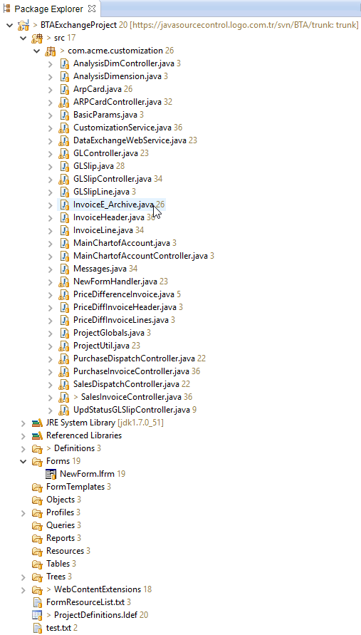

Kaynaklar
LPT eğitim Dokümanları için link üzerinden gerekli bilgilere ulaşabilirsiniz.
Logo forum üzerinden çözüm ortaklarının karşılaştıkları sorunların çözümlerine link üzerinden ulaşabilirsiniz.

